Сватівський районний молодіжний центр
«Слобожанська духовна криниця ім.М.Щепенка»

Підготувала: керівник гуртка «Чарівна намистинка» Пономарьова В.В.

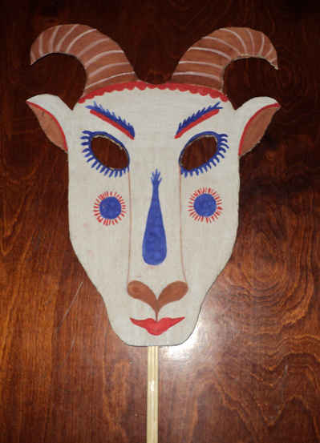

м.Сватове
2011 рік
План
проведення майстер-класу на тему:
«Виготовлення маски «Кози»
Мета:Розповісти дітям про звичаї та обряди українського народу. Вчити дітей виготовляти і оздоблювати різдвяні маски і дотримуватись основних вимог декорування, а саме: передавати образність, яскравість, характер маски (позитивні герої – радісні, веселі; негативні — злі, похмурі, сумні). Розвивати творчу уяву, фантазію. Виховувати інтерес і повагу до народних звичаїв та обрядів.
Обладнання: простий олівець, ножиці, папір, картон, гуаш, пензлі, тонка паличка, скетч
Хід роботи
І. Вступна бесіда.
ІІ. Виконання роботи.
- Зробити шаблон - на папері намалювати олівцем контур голови «Кози».
- Провести лінію так, щоб вона «поділила» маску на дві однакових частини.
- Зігнути папір по цій лінії.
- Обрізати по контуру ту сторону маски, яка вийшла найкраще.
- Розвернути і покласти на картон.
- Обвести контури олівцем.
- Обрізати по контуру ножицями.
- Внизу маски, з оборотної сторони, скетчем приклеїти тонку паличку - ручку.
- Розфарбувати гуашшю.

ІІІ. Підведення підсумку заняття.

